TPE

Le Pollen

Année 2018-2019

Pollen

En quoi le pollen influence-t-il notre quotidien ?

Hypothèse:

* Il peut renforcer ou affaiblir les défenses immunitaires
* Renforcement : Allergie moins présente (fermier, chasseur)
* Affaiblissement : Allergie plus violente et possiblement mortelle (œdème, irritation, plaque allergènes, eczéma, irritation oculaire)

I qu’est ce que le pollen

A définition <http://www.cnrtl.fr/definition/pollen> , <http://www.cnrtl.fr/definition/utricules> , <https://www.aquaportail.com/definition-1860-anthere.html>

Le pollen est une poussière très fine (en géneral il est jaune est aui est micorsopique) est il est produit dans les anthères (poche contenant du pollen, elle fait partie de l’étamine). Si le pollen est observer au microscope il peut mesurer entre 150 µm et 7 µm.

**Poussière très fine (généralement jaune) produite dans les loges des anthères et dont chaque grain microscopique est un utricule ou petit sac membraneux contenant le fluide fécondant (d'apr. Bouillet 1859). *Amas, grains, poussière de pollen; conservation, fertilité, germination du pollen.* *Le pollen est formé d'utricules* isolés et distincts* (pollen pulvérulent) *ou d'utricules* agglutinés en masse* (pollen solide) (Hoefer1850).  
  
*Cavité des grains de pollen qui contient le fluide fécondant.**

B composition <http://abeillesduberry.com/wp-content/uploads/2015/11/Composition-moyenne-du-Pollen1.gif> (image)

C Variété, formes & formation <http://orchidees-alsace.hautetfort.com/lexique-de-botanique.html> , <http://acces.ens-lyon.fr/acces/thematiques/paleo/paleobiomes/comprendre/images-1/vues%20caractpollen.jpg> (image) , <http://www.encyclopollens.fr/wp-content/uploads/2014/02/img-1-3-2.jpg> (image)

Les grains de pollen peuvent contenire un ou plusieurs ouvertures « germinale ». À ces ouvertures il n’y as pas d’exine (carte d’identité du grain de pollen).  Dans l’une des ouvertures ou l’exine est manquante le tube polinique peut atteindre la semance que conteint le pollen et féconder l’ovulle. Le grain de pollen a plusieurs pôles :

* Le pôle proximal, le pôle pointant vers le centre de la
* Le plan équatorial est perpendiculaire aux pôles du pollen.

Un pollen ne contenant pas d’ouverture est appelé inaperturé (il ne contient pas de port pour pouvoir féconder l’ovule). Dans ce cas pour pouvoir féconder l’ovule les lignes Germinales allongées vont venir percer la paroi du grain de pollen. Ces lignes sont appelées « sulcus » (port dans la paroie du pollen permettant la fécondation) si elles se trouvent sur le pôle distal du grain. Ce fénomène est fréquent pour le plupart des graines « nues ». Il y as des lignées germinales qui sont réparties sur l’équatorial ou sur toute la surface, celles-ci seront donc appelée « colpus » (sillons - strie profonde et étroite à la surface d'un organe - de l’exine - paroi cellulaire externe du grain de pollen - d’une graine)

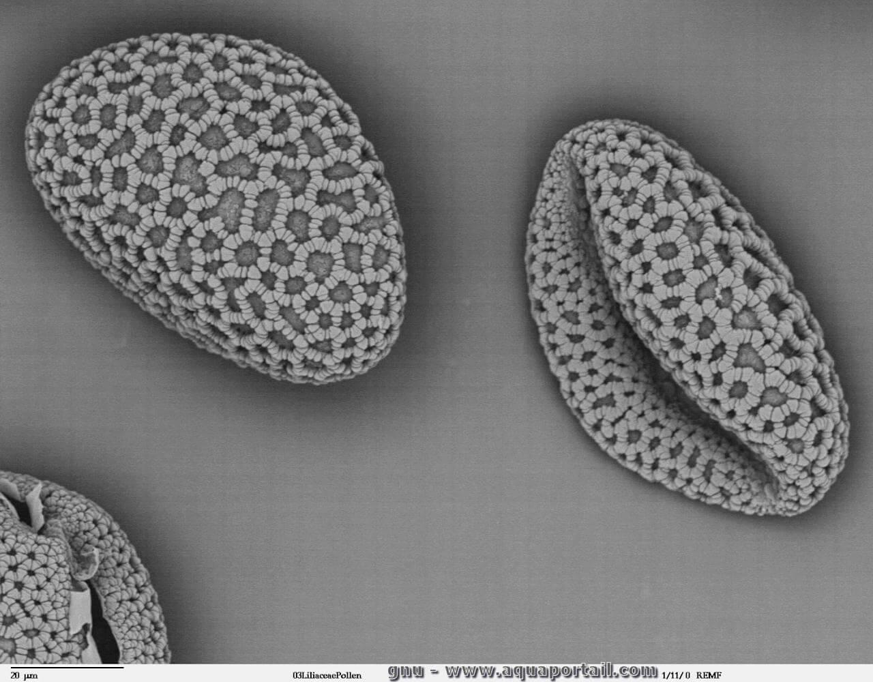un pollen ne contenant qu’un seul port est appelé un pollen « monocolporé »

Voici l’image d’un pollen tricolpate (t[ricolpate](https://www.aquaportail.com/definition-14082-tricolpate.html)):

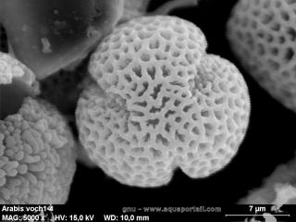

Ceci n’est qu’un exemple d’un grain de pollen tricolpate d’une eudicotylédone du genre Arabis.

* [tecktrale](https://dokodoc.com/assets/img/dokodoc_logo.png)[, ?](https://dokodoc.com/)

**Les grains de pollen contiennent une ou plusieurs ouvertures germinales. À ces points, l'exine est manquante. À travers l'une des ouvertures, le tube pollinique peut se développer pendant la germination du pollen. Le grain de pollen a un pôle** [**proximal**](https://www.aquaportail.com/definition-3598-proximal.html)**, c'est-à-dire le pôle pointant vers** **le centre de la** tectrade du pollen, et un pôle [distal](https://www.aquaportail.com/definition-679-distal.html). Le plan équatorial est perpendiculaire aux pôles : **Le pollen sans ouverture est appelé inaperturé, comme une** [**aperture**](https://www.aquaportail.com/definition-7678-aperture.html)**. Les lignes germinales allongées sont appelées** [**sulcus**](https://www.aquaportail.com/definition-1609-sulcus.html) **lorsqu'elles se trouvent sur le pôle distal.** **Le pollen est alors poré.** **C'est le cas pour la plupart des graines nues. Les** [**lignées**](https://www.aquaportail.com/definition-1169-lignee.html) **germinales réparties équatoriales ou sur toute la surface sont appelées** [**colpus**](https://www.aquaportail.com/definition-12026-colpus.html)**, le pollen est colpé. Les ouvertures germinales composites sont appelées colporées.**

**Exemple d'un grain de pollen tricolpate d'une** [**eudicotylédone**](https://www.aquaportail.com/definition-7748-dicotyledone.html) **du genre Arabis (des** [**Brassicacées**](https://www.aquaportail.com/taxonomie-famille-84-brassicaceae.html) **appelées les arabettes).**

En fonction du nombre d’ouvertures germinales, on peut faire la distimction entre mono- (un) et tri- (trois) et aussi poly- (plusieurs -plan équatorial-)… Quand les structures sont situées sur le plan équatorial elles peuvent êtres désignées par le préfixe zono- (Zonoporé, zonocolpé…)

Chez les monocotylédones et les dicotylégones primitives -appelées Magnoliidae-, le pollen monophores est

**Selon le nombre d'ouvertures germinales, une distinction est faite entre mono- (en), tri- (trois), poly- (plus de trois dans le plan équatorial) et pento-aperturé (plus de trois pollens répartis sur toute la surface). Les structures situées dans le plan équatorial sont désignées par le préfixe zono- (zonoporé, zonocolpé...).**

Chez les [monocotylédones](https://www.aquaportail.com/definition-2442-monocotyledone.html) -organe poche contenant les graines reproductives de la plante -et les [dicotylédones](https://www.aquaportail.com/definition-7748-dicotyledone.html) primitives (Magnoliidae), le pollen monophore est prédominant. Chez les espèces [tricolpates](https://www.aquaportail.com/definition-14082-tricolpate.html) de Rosopsida, le pollen et ses variations sont prédominants.

L'ouverture peut être recouverte d'un [opercule](https://www.aquaportail.com/definition-318-opercule.html), une structure complètement séparée du reste de la sexine.

Lire plus: <https://www.aquaportail.com/definition-1629-pollen.html>

II Allergies polliniques

A <http://www.pollens.fr/docs/vigilance.html>

B Les symptomes : <https://www.pollenundallergie.ch/infos-sur-pollens-et-allergies/centreallergie/info-allergies/allergies-intolerances/allergie-pollinique/allergie-aux-pollen/?oid=1915&lang=fr>   
Origines et déclencheurs de l'allergie pollinique (rhume des foins)

L'allergie pollinique (rhume des foins, allergie au pollen, rhinite allergique, rhinite saisonnière), dont la prédisposition est souvent héréditaire, est une réaction à un ou plusieurs types de pollen. Il s'agit d'une réaction du système immunitaire aux protéines en soi inoffensives des pollens. L'inspiration ou le contact direct avec le pollen entraine chez l'allergique une libération d'[histamine](https://www.pollenundallergie.ch/infos-sur-pollens-et-allergies/centreallergie/info-allergies/405/?oid=1932&lang=fr#histamine), qui mène à une inflammation de la conjonctive des yeux et de la muqueuse nasale.

Les trois groupes principaux pouvant déclencher une allergie pollinique sont:

* arbres: noisetier, aulne, frêne, bouleau, charme, chêne
* graminées: p. ex. fléole des prés, dactyle aggloméré, raygrass anglais
* herbes: armoise, ambroisie, plantain

C <https://www.stallergenesgreer.fr/sites/default/files/pdf/calendriers_polliniques.pdf>

III Affaiblissement livre

A Choc anaphylactique (anaphylaxie, choc allergique) <https://www.pollenundallergie.ch/infos-sur-pollens-et-allergies/centreallergie/info-allergies/405/?oid=1932&lang=fr#changement_detage>

Les réactions anaphylactiques peuvent être classées en quatre stades, en fonction de leur degré de gravité. Le traitement sera adapté au stade de la maladie.

Réaction locale (stade 0)

Gonflement local excessif/rougeur au site d'injection. Thérapie: Refroidir, éventuellement prise de comprimés antihistaminiques.

Légère réaction générale (stade I)

Rougeur cutanée générale, taches sur la peau, urticaire et démangeaisons touchant particulièrement la paume des mains et la plante des pieds, ainsi que réaction des muqueuses avec démangeaisons nasales, envie d’éternuer, rhume, larmoiement et picotement des yeux, agitation ou maux de tête. Thérapie: Antihistaminiques, contrôle de la tension et du pouls, éventuellement piqûre de cortisone.

Réaction générale étendue (stade II)

Modification de la tension et du pouls, détresse respiratoire (légère dyspnée, bronchospasme débutant), besoin de déféquer et/ou d’uriner, angoisse. Thérapie: Absolument se rendre chez le médecin d’urgence, car la personne concernée doit être surveillée. Inhalations avec médicaments contre l’asthme ou adrénaline, perfusion et cortisone.

Réaction générale grave (stade III)

Très rare, peut induire un choc quelques secondes après une piqûre d’insectes ou d’une injection (chute de tension, pâleur, bronchospasme avec détresse respiratoire menaçante, troubles de la conscience ou perte de conscience, éventuellement incontinence (selles, urine) Thérapie: Voir stade II, mais avec une posologie supérieure.

Défaillance d’organe vital (stade IV)

Défaillance clairement visible des fonctions vitales (arrêt respiratoire/cardiaque). Thérapie: Réanimation (intubation, ventilation, massage cardiaque externe).

B

C

IV Renforcement livre  
  
Conclusion   
  
Liens intéressants : <http://apibotanica.inra.fr/>

Sources :

<https://www.aquaportail.com/definition-7885-sillon.html>

<https://www.aquaportail.com/definition-7765-exine.html>

Pour moi :

<http://pepsia.com/en/>

<https://www.aquaportail.com/definition-1860-anthere.html>

<https://fr.wikipedia.org/wiki/Exine>

<https://www.tectrade.com/service/professional-services/2>

<http://virtualvizion.blogspot.com/>